Warszawa, 21.03.2024 r.
Mieszkanie w mieście czy pod miastem? Gdzie jest większa szansa na własne M? [RAPORT]
W największych miastach ceny nowych mieszkań mogą przyprawiać o zawrót głowy. Dla tych, którzy nie chcą lub po prostu nie mogą płacić bajońskich sum, tańszą alternatywą może okazać się zakup własnego M w lokalizacji podmiejskiej. Portal RynekPierwotny.pl prześwietlił pod tym kątem ofertę deweloperów działających w okolicach 10 metropolii.
Pod miastem taniej nawet o 1/3!
W metropoliach ceny mieszkań osiągnęły poziom, który stawia wiele osób przed trudnym wyborem: najem mieszkania w lokalizacji, w której zakup wymarzonego lokum jest poza ich zasięgiem finansowym albo przeprowadzka, do którejś z miejscowości okalających metropolię. Z danych BIG DATA RynekPierwotny.pl wynika, że mieszkania są tam wciąż dużo bardziej dostępne cenowo.
Najdroższą metropolią jest oczywiście Warszawa, gdzie w lutym bieżącego roku średnia cena metra kwadratowego mieszkań oferowanych przez firmy deweloperskie przekroczyła 17 tys. zł. Z kolei w Krakowie średnia przebiła pułap 16 tys. zł, a w Trójmieście – 15 tys. zł. Najmniej w przeliczeniu na metr kwadratowy – średnio poniżej 10 tys. zł – zapłacą kupujący nowe mieszkania w Bydgoszczy. Nieco droższe są nieruchomości w Olsztynie, Łodzi i Lublinie. W tych miastach zapłacimy ok. 11 tys. zł za metr kwadratowy nowego M.
Tymczasem w okolicach tych metropolii nowe mieszkania w ofercie deweloperów są tańsze przeciętnie o jedną trzecią. Różnice potrafią być jednak dużo większe. Na przykład w okolicach Krakowa średnia cena metra kwadratowego lokali jest niższa niż w mieście aż o 46%! Różnice sięgające 40% występują też w aglomeracjach: warszawskiej, wrocławskiej, lubelskiej i poznańskiej.
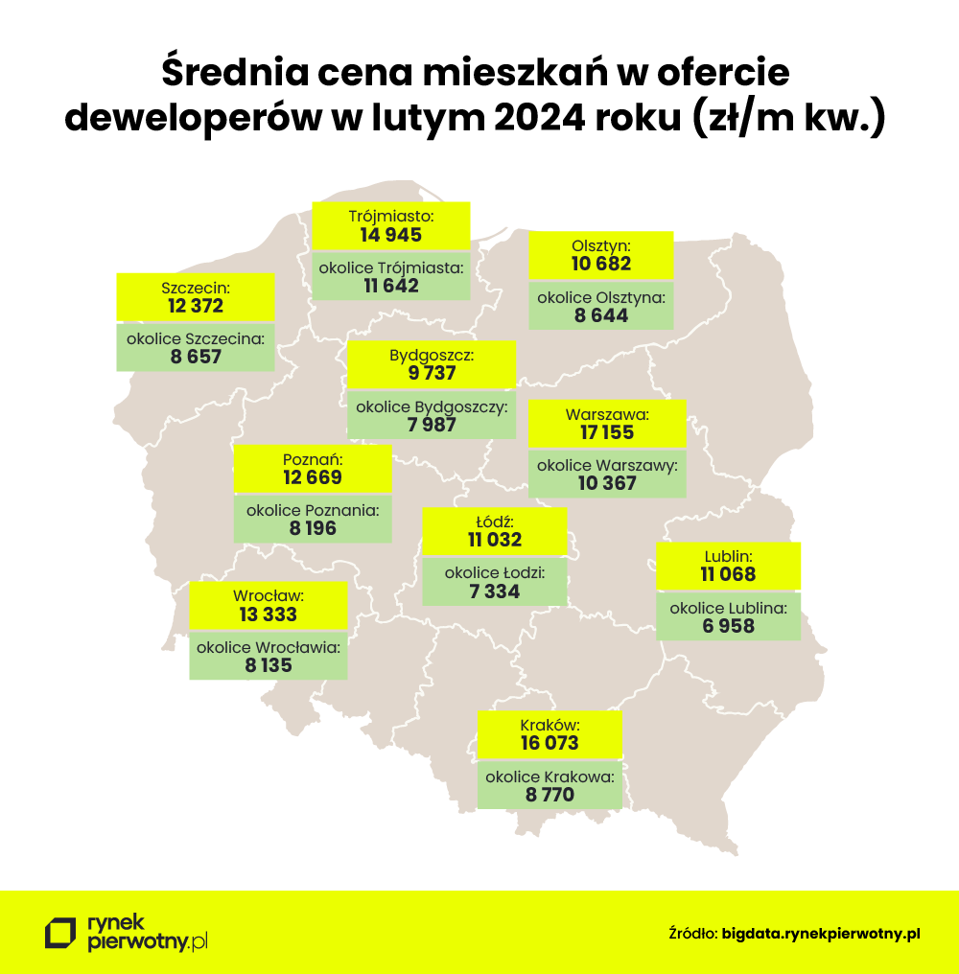
Z czego wynikają tak duże różnice w cenach? Kluczowe znaczenie ma podaż i cena gruntów. W miejscowościach okalających największe miasta są one po prostu dużo tańsze. Ponadto w lokalizacjach podmiejskich dominują mieszkania z segmentu popularnego. W metropoliach z kolei średnią cenę metra kwadratowego windują bardzo drogie mieszkania z segmentu premium, wprowadzane przez deweloperów na rynek z myślą o zamożnych nabywcach.
– Z tego względu na zakup mieszkania w podmiejskiej lokalizacji coraz częściej decydować się będą ludzie młodzi, którzy muszą posiłkować się kredytem. Dla nich często szczytem możliwości jest kwota 500 tys. zł – ocenia Marek Wielgo, ekspert portalu RynekPierwotny.pl.
Własne M2 - ile kosztuje takie marzenie?
Jak wynika z danych portalu RynekPierwotny.pl, dużą popularnością cieszą się mieszkania dwupokojowe. W stolicy za M2 trzeba obecnie zapłacić średnio ok. 767 tys. zł. Natomiast pod miastem przeciętna cena takiego lokum wynosi ok. 498 tys. zł. Z kolei w Krakowie deweloperzy życzą sobie za dwupokojowe mieszkania średnio 737 tys. zł, a za rogatkami miasta – niespełna 400 tys. zł. Różnica jest więc gigantyczna!
Oczywiście część osób kupuje mieszkania w lokalizacjach podmiejskich ze względu na większy metraż. Dysponując kwotą 767 tys. zł, można bez problemu kupić w okolicach Warszawy czteropokojowe M.
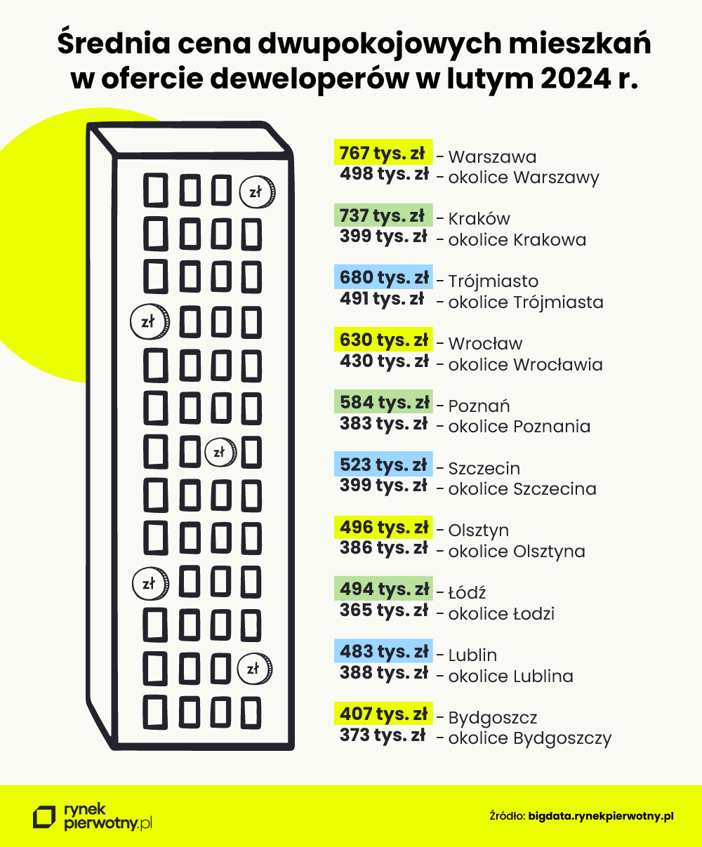
Trzeba mieć jednak na uwadze, że zarówno w obrębie danego miasta, jak i aglomeracji ceny mieszkań są bardzo zróżnicowane. Oznacza to, że przykładowo na stołecznym Śródmieściu średnia cena lokali oferowanych przez deweloperów to ponad 38 tys. zł za metr kwadratowy. Natomiast na obrzeżach miasta, głównie w takich dzielnicach jak Wesoła, Wawer czy Białołęka, metr kwadratowy nowego mieszkania kosztuje średnio mniej niż 13 tys. zł.
Z kolei w okolicach Warszawy można znaleźć nowe mieszkania przeciętnie po 8,5 tys. zł za metr kwadratowy (np. w Mińsku Mazowieckim), ale też i takie, które kosztują średnio 10-11 tys. zł za metr (w Pruszkowie, Legionowie czy Piasecznie). Zdarza się, że pod miastem nowe mieszkania mogą być nawet droższe niż w mieście. Kluczowa jest w tym przypadku komunikacja, bliskość przedszkoli, szkół, punktów usługowych i sklepów. Na obrzeżach miast infrastruktura jest najsłabiej rozwinięta, więc ceny lokali mogą być niższe.
Mieszkanie do 9 tys. zł za metr kwadratowy? Pod miastem tak, ale już nie w każdej metropolii
Szerszy obraz rynków przedstawiają dane dotyczące struktury cenowej oferty deweloperów. W okolicach Warszawy 28% oferty stanowią mieszkania z ceną poniżej 9 tys. zł za m kw. W samej stolicy tak tanich lokali praktycznie już nie ma. Co więcej, przeszło 9 na 10 mieszkań w ofercie kosztuje w przeliczeniu na metr kwadratowy więcej niż 12 tys. zł. W miejscowościach okalających stolicę przeważają lokale poniżej tej kwoty. Odsetek przekraczających ją wynosi tylko 13%.
Bardziej spektakularne różnice widoczne są np. w aglomeracji łódzkiej. Aż 98% dostępnych tam mieszkań ma cenę nieprzekraczającą 9 tys. zł za metr kwadratowy. W samej Łodzi natomiast takie lokale stanowią już tylko 24% oferty.
Są też lokalizacje podmiejskie – wokół Bydgoszczy i Lublina – w których taką cenę ma 100% nowych mieszkań.
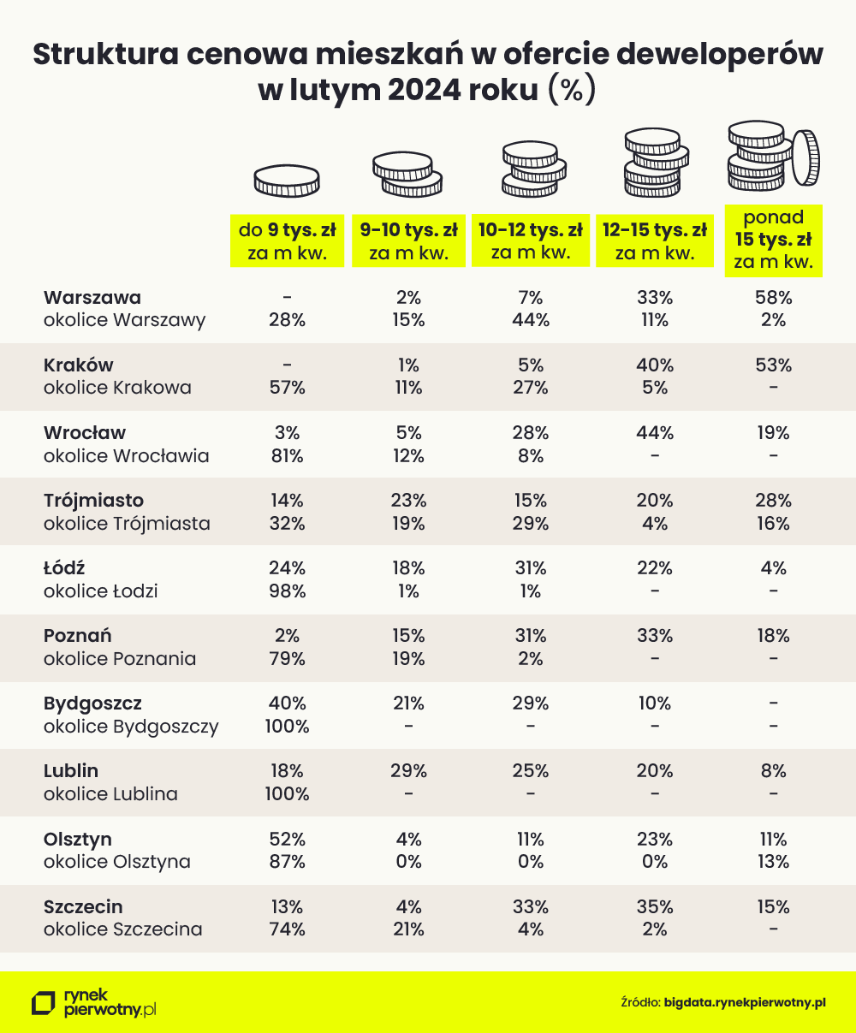
Co ważne, często na korzyść miejscowości okalających największe miasta przemawia nie tylko udział w ofercie, ale i sama liczba stosunkowo tanich mieszkań. W stolicy niemal z cudem graniczy znalezienie lokum z ceną metra kwadratowego poniżej 9 tys. zł. W podwarszawskich miejscowościach ten warunek spełnia jeszcze ponad 700 lokali z ujawnioną ceną.
Z podobną sytuacją, choć oczywiście nie na tak dużą skalę ze względu na dużo mniejszą podaż, mamy do czynienia w okolicach Krakowa, Wrocławia, Poznania i Olsztyna.

***
RynekPierwotny.pl – największy ogólnopolski portal zawierający oferty mieszkań i domów od deweloperów. Od ponad 14 lat pomaga osobom szukającym w wyborze i zakupie własnego „M”. Serwis zawiera oferty: domów, mieszkań, lokali użytkowych oraz lokali inwestycyjnych. Swoich klientów wspiera również poradami ekspertów oraz bazą wiedzy zawierającą najważniejsze kwestie związane z zakupem mieszkania na rynku pierwotnym.

